Перечень транспортных средств, признанных брошенными, разукомплектованными, бесхозяйными
дата выявления | адрес | марка/модель/гос. номер/цвет | срок добровольного/принудительного перемещения | фотоматериалы
25.03.2021 | Ул. МОПРа, 34 | ВАЗ 2114  -  серебристый | 25.05.2021/ в соответствии с п. 4.1, 4.2 постановления № 36 от 29.01.2018 | 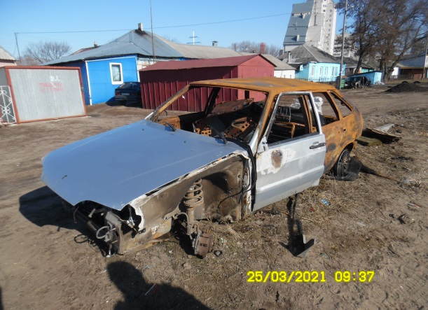 | 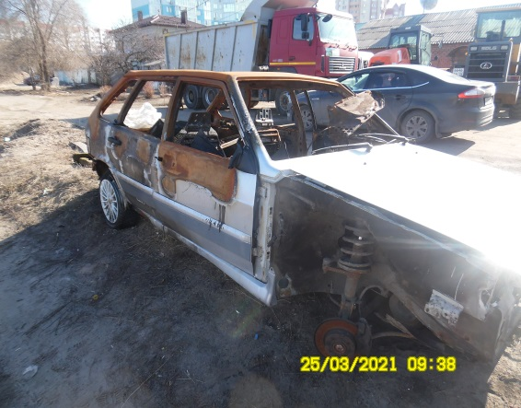
25.03.2021 | Ул. Ростовская, 42 | ГАЗель  М491СЕ36  белый | 25.05.2021/ в соответствии с п. 4.1, 4.2 постановления № 36 от 29.01.2018 | 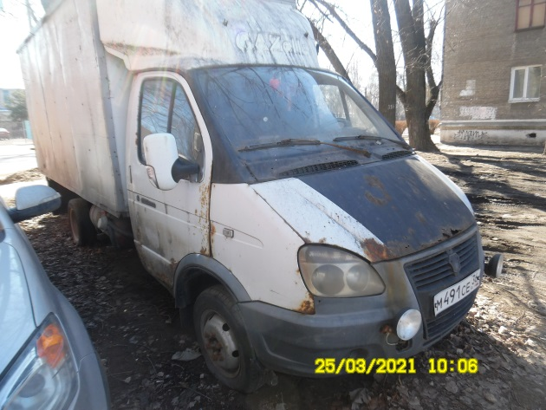 | 